ที่ ปส. 013/2568                               วันที่ 21 กุมภาพันธ์ 2568

**ไอแบงก์จัดอบรมพัฒนาความรู้ เตรียมความพร้อมยกระดับการเงินอิสลามในประเทศไทยสร้างความหลากหลายตามมาตรฐานสากล**

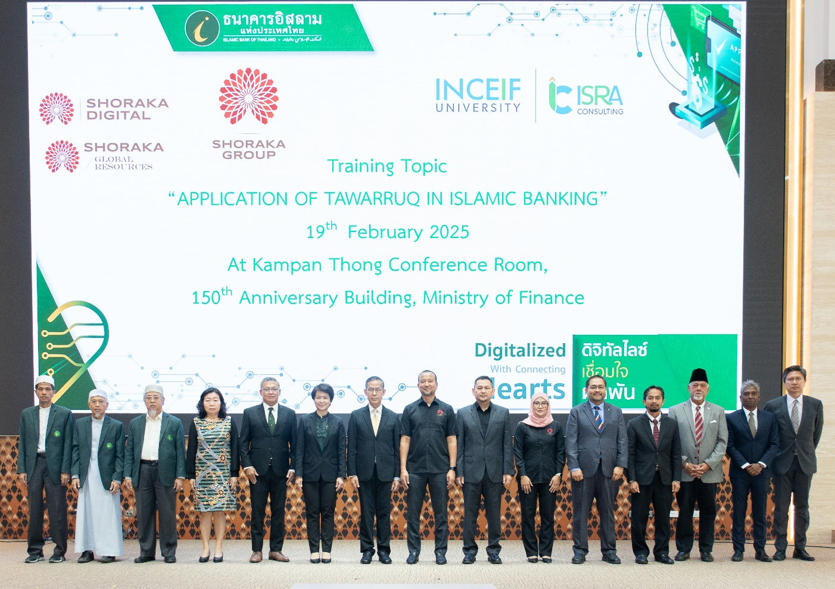

ธนาคารอิสลามแห่งประเทศไทย (ไอแบงก์) ร่วมกับกลุ่มบริษัทโชรากา ประเทศมาเลเซีย จัดอบรมความรู้ด้านการเงินอิสลามเสริมสร้างความเข้าใจเกี่ยวกับรูปแบบสัญญาทางการเงินอิสลาม ภายใต้หลักการ “ตะวัรรุก” (Tawarruq) โดยมี **ดร.ทวีลาภ ฤทธาภิรมย์** กรรมการและผู้จัดการธนาคาร และ **ดาตุ๊ก โมฮัมหมัด ฮัสนุล อิสมาร์ โมฮัมหมัด อิสมาอิล** ประธานกลุ่มบริษัทโชรากา ร่วมให้เกียรติกล่าวต้อนรับและกล่าวเปิดการอบรมในหัวข้อ **"Application of Tawarruq in Islamic Banking"** ณ ห้องกำปั่นทอง ชั้น 21 อาคาร 150 ปี กระทรวงการคลัง เมื่อวันที่ 19 กุมภาพันธ์ 2568

วัตถุประสงค์ของการอบรมครั้งนี้ เพื่อให้ผู้เข้ารับการอบรมมีความรู้ ความเข้าใจในหลักการซื้อขายรูปแบบตะวัรรุก ซึ่งเป็นที่ยอมรับในประเทศมาเลเซียและแถบประเทศตะวันออกกลาง โดยมีความแตกต่างจากหลักการซื้อขายทั่วไปและหลักการซื้อขายรูปแบบบัยอ์ อัล อีนะห์ และสามารถนำความรู้จากทฤษฏีที่ได้ไปประยุกต์ใช้กับระบบ Fintech ภายใต้แพลตฟอร์ม Shoraka Al-Amin (SAA) ที่ใช้กันอย่างแพร่หลายในสถาบัน

การเงินอิสลามชั้นนำเพื่อให้การทำธุรกรรมทางการเงินสอดคล้องกับหลักชะรีอะฮ์ พร้อมทั้งยังได้เปิดมุมมองถึงการขยายตัวของการเงินอิสลามในประเทศมาเลเซียและทั่วโลก ซึ่งล่าสุดในปี 2566 ปริมาณสินทรัพย์ทางการเงินอิสลามทั่วโลกมีขนาดเท่ากับ 4.925 ล้านล้านเหรียญสหรัฐ หรือราวหนึ่งร้อยหกสิบเจ็ดล้านล้านบาท ซึ่งส่วนใหญ่มาจากภาคการธนาคารและพันธบัตรอิสลาม ตลอดระยะเวลาตั้งแต่ปี 2560 การเงินอิสลามมีอัตราการเติบโตอย่างต่อเนื่อง และคาดว่าจะโตต่อเนื่องไป จนถึงปี 2571 สินทรัพย์ทางการเงินอิสลามคาดว่าจะมีปริมาณถึง 7.528 ล้านล้านเหรียญสหรัฐ หรือราว สองร้อยห้าสิบห้าล้านล้านบาท นอกจากนี้ยังพบว่าประเทศที่มีสินทรัพย์ทางการเงินอิสลามมากที่สุดในโลก ได้แก่ประเทศอิหร่าน รองลงมาคือซาอุดิอาระเบีย มาเลเซีย สหรัฐอาหรับเอมิเรต และ คูเวต ตามลำดับ สำหรับในแง่ของการพัฒนาพบว่าประเทศมาเลเซีย มีการพัฒนาด้านการเงินอิสลามสูงสุดของโลก ตามด้วย ซาอุดิอาระเบีย สหรัฐอาหรับเอมิเรต อินโดนีเซีย และปากีสถาน ปี 2566 มีการเติบโตของการเงินอิสลามประมาณ 11% เมื่อเทียบกับช่วงเดียวกันของปีที่ผ่านมา มีสถาบันการเงินรวมทั้งสิ้น 1,981 แห่งทั่วโลก นอกจากนี้ยังได้เรียนรู้วิวัฒนาการการเติบโตของระบบการเงินการธนาคารอิสลามในประเทศมาเลเซียตลอดระยะเวลากว่า 60 ปีที่รัฐบาลสร้างอีโคซิสเต็มในการก้าวสู่การเป็นศูนย์กลางการเงินอิสลามโลก

การอบรมในครั้งนี้ได้รับเกียรติจากวิทยากรที่มีความรู้ความเชี่ยวชาญจากประเทศมาเลเซีย  **คุณ วัน รีซัยดี วัน มาหมัด ซูฟี** รักษาการประธานเจ้าหน้าที่บริหาร สถาบันนานาชาติอิสรา **อาจารย์โมฮัมหมัด บาห์รดดิน บัดรี** หัวหน้าที่ปรึกษา สถาบันนานาชาติอิสรา  **ดาตุ๊ก โมฮัมหมัด ฮัสนุล อิสมา โมฮัมหมัด อิสมาอิล** ประธานกลุ่มบริษัทโชรากา **คุณซุลกิฟลี โมฮัมหมัด โนร** ประธานเจ้าหน้าที่บริหาร บริษัท โชรากา โกลบอล รีซอร์สเซส นอกจากนี้ยังมี **ตึงกู ดาโต๊ะ อะหมัด เบอร์ฮานุดดิน ตึงกู ดาตุ๊ก ศรี อัดนัน** และ **ผู้ช่วยศาสตราจารย์ ดร. มะรอนิง สาแลมิง** ประธานที่ปรึกษา ธนาคารอิสลามแห่งประเทศไทย ร่วมแลกเปลี่ยนประสบการณ์ด้านการเงินอิสลาม ให้แก่ผู้เข้ารับการอบรมกว่า 80 คน ครอบคลุมกรรมการธนาคาร ผู้บริหารระดับสูงของธนาคาร กรรมการและผู้บริหารระดับสูงบริษัท อะมานะห์ ลิสซิ่ง จำกัด (มหาชน) ตลอดจนผู้แทนหน่วยงานกำกับ ได้แก่ สำนักงานเศรษฐกิจการคลัง สำนักงานคณะกรรมการนโยบายรัฐวิสาหกิจ ธนาคารแห่งประเทศไทย และ สำนักงานคณะกรรมการกำกับหลักทรัพย์และตลาดหลักทรัพย์